漏洞发现-Web框架中间件&联动&Goby&Afrog&Xray&Awvs&Vulmap

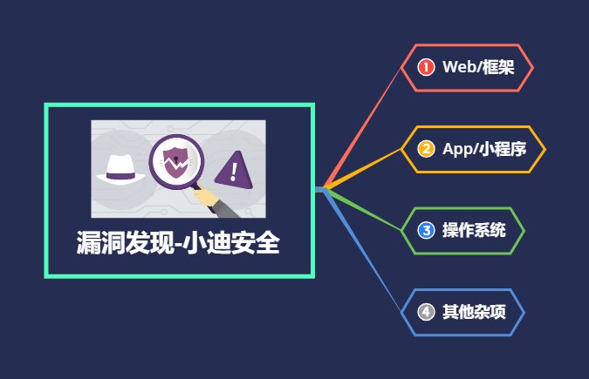

演示案例：

* 某APP-Web扫描-常规&联动-Burp&Awvs&Xray
* Vulfocus-框架扫描-特定-Goby&Vulmap&Afrog&Pocassist
* 某资产特征-联动扫描-综合&调用-Goby&Awvs&Xray&Vulmap

涉及资源：

[补充：涉及录像课件资源软件包资料等下载地址](https://docs.qq.com/doc/DQ3Z6RkNpaUtMcEFr)